**СОВЕТ ДЕПУТАТОВ ЖУРАВСКОГО СЕЛЬСОВЕТА**

**ЧИСТООЗЕРНОГО РАЙОНА**

**НОВОСИБИРСКОЙ ОБЛАСТИ**

(шестого созыва)

**РЕШЕНИЕ**

**69 сессии**

**От 18.02.2025 №222**

**Об утверждении схемы многомандатного избирательного округа для проведения выборов депутатов Совета депутатов Журавского сельсовета Чистоозерного района Новосибирской области**

Руководствуясь статьей 18 Федерального закона «Об основных гарантиях избирательных прав и права на участие в референдуме граждан Российской Федерации», статьей 18 Закона Новосибирской области «О выборах депутатов представительных органов муниципальных образований в Новосибирской области», статьями 8, 18 Устава Журавского сельсовета Чистоозерного района Новосибирской области, на основании решения территориальной избирательной комиссии Чистоозерного района Новосибирской области от 6 февраля 2025 года № 82/406 «Об определении схемы многомандатного избирательного округа для проведения выборов депутатов Совета депутатов Журавского сельсовета Чистоозерного района Новосибирской области», данных о численности избирателей, зарегистрированных на территории Журавского сельсовета Чистоозерного района Новосибирской области по состоянию на 1 января 2025 года, Совет депутатов Журавского сельсовета Чистоозерного района Новосибирской области решил:

1. Утвердить схему многомандатного избирательного округа для проведения выборов депутатов Совета депутатов Журавского сельсовета Чистоозерного района Новосибирской области (приложение № 1) и ее графическое изображение (приложение № 2).

2. Решение подлежит официальному опубликованию не позднее чем через пять дней после его принятия.

3. Решение вступает в силу после его официального опубликования.

Глава Журавского сельсовета Председатель Совета депутатов

Чистоозерного района Журавского сельсовета

Новосибирской области Чистоозерного района

Новосибирской области

________________ В.А.Воронина ____________ Л.Н.Авдошкина

Приложение № 1

к решению 69 сессии

Совета депутатов Журавского

сельсовета Чистоозерного района

Новосибирской области

от 18 февраля 2025 года № 222

**СХЕМА**

**многомандатного избирательного округа для проведения выборов депутатов Совета депутатов Журавского сельсовета**

**Чистоозерного района Новосибирской области**

Общая численность избирателей – 712

Число депутатских мандатов в соответствии с Уставом – 7

**Многомандатный избирательный округ № 1**

Число мандатов - 7

Число избирателей – 712

В границы округа входит: Журавский сельсовет (с. Журавка) Приложение № 2

к решению 69 сессии

Совета депутатов Журавского

сельсовета Чистоозерного района

Новосибирской области

от 18 февраля 2025 года № 222

**Графическое изображение**

**схемы многомандатного избирательного округа для проведения выборов депутатов Совета депутатов Журавского сельсовета**

**Чистоозерного района Новосибирской области**

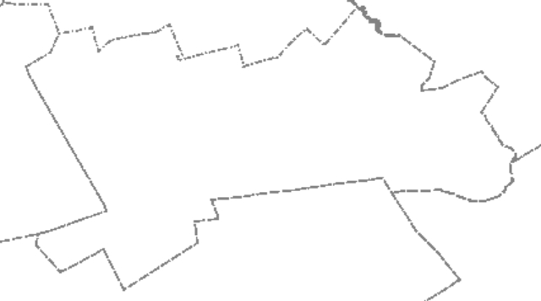

с. Журавка